Deutscher Collie-Club e.V.   
Landesgruppe Westfalen

Ein Bild, das Symbol, Emblem, Wappen, Dienstmarke enthält.

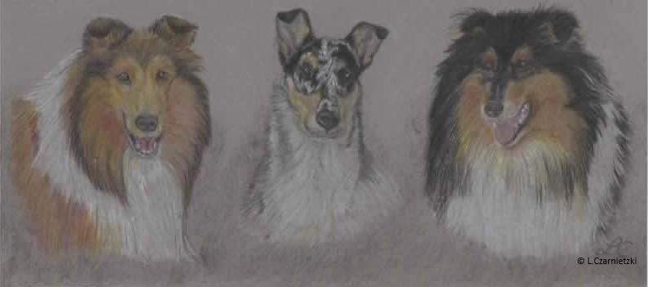

**Einladung   
zur**

**Spezial – Rassehundeausstellung für Collie Langhaar & Kurzhaar am 24. August 2024**

Als Richterin konnten wir für Sie Frau Roel van Veen-Keur (NL) gewinnen.

Wir freuen uns auf Ihr Erscheinen!

Für das leibliche Wohl wird bestens gesorgt!

|  |  |
| --- | --- |
| Unsere Ausstellung findet im | **„Windhundstadion Emscherbruch“**  Wiedehopfstr. 197, 45892 Gelsenkirchen-Resse statt. |

Für alle Hunde ist ein gültiger Tollwutimpfschutz nachzuweisen.

|  |  |  |  |  |  |
| --- | --- | --- | --- | --- | --- |
| **Informationen:** |  |  | **Meldegebühren:** | 1. **Meldeschluss 20.07.2024** | 1. **Meldeschluss 03.08.2024** |
| Einlass: | ab 8.30 Uhr |  | Veteranen, Baby- und Jüngstenklasse | 20,-- € | 25,-- € |
| Beginn des Richtens: | 10.00 Uhr |  | Kind und Hund | 10,-- € | 10,-- € |
| Mittagspause: | ca. 12.30 Uhr |  | alle anderen Klassen | 35,--€ | 40,-- € |
| Ende der Veranstaltung: | ca. 16.00 Uhr |  | Verhaltensüberprüfung | 10,-- € | 10,-- € |

|  |  |
| --- | --- |
| Ausstellungsleitung: | Susanne Tollmien, 49545 Tecklenburg |
|  | E-Mail: [johanna0412@mac.com](mailto:johanna0412@mac.com), Tel.: 015771942420 |